Қазақстан Республикасында токсикологиялық көмек көрсетуді ұйымдастыру стандартын бекіту туралы
Қазақстан Республикасы Денсаулық сақтау министрінің 2023 жылғы 7 маусымдағы № 109 бұйрығы. Қазақстан Республикасының Әділет министрлігінде 2023 жылғы 8 маусымда № 32735 болып тіркелді

"Халық денсаулығы және денсаулық сақтау жүйесі туралы" Қазақстан Республикасының Кодексі 7-бабының 32-тармағына сәйкес БҰЙЫРАМЫН:

1. Қоса беріліп отырған Қазақстан Республикасында токсикологиялық көмек көрсетуді ұйымдастыру стандарты, осы бұрыққа қосымшаға сәйкес бекітілсін.

2. "Қазақстан Республикасында токсикологиялық көмек көрсетуді ұйымдастыру стандартын бекіту туралы" Қазақстан Республикасы Денсаулық сақтау министрінің 2019 жылғы 5 ақпандағы № ҚР ДСМ-2 бұйрығының (нормативтік құқықтық актілерді мемлекеттік тіркеу тізілімінде № 18273 болып тіркелді) күші жойылды деп танылсын.
3. Қазақстан Республикасы Денсаулық сақтау министрлігінің Медициналық көмекті ұйымдастыру департаменті заңнамада белгіленген тәртіппен:
1) осы бұйрықты Қазақстан Республикасы Әділет министрлігінде мемлекеттік тіркеуді;
2) осы бұйрықты Қазақстан Республикасы Денсаулық сақтау министрлігінің интернет-ресурсына орналастыруды;

3) осы бұйрықты мемлекеттік тіркегеннен кейін он жұмыс күні ішінде Қазақстан Республикасы Денсаулық сақтау министрлігінің Заң қызметі департаментіне осы тармақтың 1), 2), 3) тармақшаларында көзделген іс-шаралардың орындалуы туралы мәліметтерді ұсынуды қамтамасыз етсін.
4. Осы бұйрықтың орындалуын бақылау жетекшілік ететін Қазақстан Республикасының Денсаулық сақтау вице-министріне жүктелсін.
5. Осы бұйрық алғашқы ресми жарияланған күнінен кейін күнтізбелік он күн өткен соң қолданысқа енгізіледі.
Қазақстан Республикасы  Денсаулық сақтау министрі | А. Ғиният
Қазақстан Республикасы
Денсаулық сақтау министрі
2023 жылғы 7 маусымдағы
№ 109 Бұйрыққа
қосымша
Қазақстан Республикасында токсикологиялық көмек көрсетуді ұйымдастыру стандарты
1-тарау. Жалпы ережелер

1. Қазақстан Республикасында токсикологиялық көмек көрсетуді ұйымдастыру стандарты (бұдан әрі – Стандарт) "Халық денсаулығы және денсаулық сақтау жүйесі туралы" Қазақстан Республикасының Кодексі (бұдан әрі – Кодекс) 7-бабының 32-тармағына сәйкес әзірленді және токсикологиялық көмек көрсетуді ұйымдастыруға қойылатын талаптар мен қағидаттарды белгілейді.
2. Осы Стандартта пайдаланылатын терминдер мен анықтамалар:
1) анатомиялық-терапиялық-химиялық жіктеу - дәрілік заттарды жіктеудің халықаралық жүйесі;
2) антидот – нақты химиялық заттың уытты әсеріне (әсерлеріне) қарсы әсер ету үшін қолданылатын терапиялық зат;
3) детоксикация – организмнен эндоген немесе экзоген текті уытты заттарды шығаруға бағытталған медициналық іс-шаралар кешені;
4) ақпараттық – іздестірудің токсикологиялық жүйесі – бұл химиялық заттар, олардың адам ағзасына әсері, уланушыларды диагностикалау және емдеу туралы құрылымдалған ақпараттың үлкен ауқымын өңдеу, сақтау, іріктеу, сүзгілеу және іздеу үшін қолданбалы компьютерлік орта;
5) іріктеуші уыттылық – химиялық заттың белгілі бір ағзаларға (жасушаларға) – ағза нысанасына уытты әсер ету қабілеттілігі;
6) клиникалық токсикология – улануларды диагностикалау, профилактикалау және емдеу әдістерін ғылыми негіздеу мақсатында химиялық қосылыстардың уытты әсер ету салдарынан туындаған адам ауруларын зерттейтін токсикологиялық бөлім;
7) Халықаралық химиялық қауіпсіздік бағдарламасы – үш халықаралық ұйымның: Дүниежүзілік денсаулық сақтау ұйымы (бұдан әрі – ДДҰ), Халықаралық еңбек ұйымы және Біріккен ұлттар ұйымының қоршаған орта жөніндегі бағдарламасының бастамасы бойынша 1980 жылы халықаралық химиялық қауіпсіздікті қамтамасыз ету мақсатында құрылған халықаралық ұйым;
8) триаж-жүйесі бойынша медициналық сұрыптау – шұғыл медициналық көмек көрсетудің бірінші кезектілігіне байланысты медициналық ұйымның қабылдау бөлімшесіне келіп түскен науқастарды топтарға бөлу;
9) улану – мекендеу ортасының химиялық, биологиялық және өзге де факторларының адамға қатты (бірмезгілде) немесе созылмалы (ұзақ) әсер етуі кезінде туындайтын ауру (жай-күй);
10) токсикант – белгілі бір мөлшерде организмнің тіршілік әрекетінің бұзылуына: улануға, ауруларға және патологиялық жай-күйлерге және өлімге әкелетін зат;
11) химиялық қауіпсіздік – құқықтық нормаларды және санитариялық қағидаларды, гигиеналық нормативтерді сақтау, технологиялық және инженерлік-техникалық талаптарды орындау, сондай-ақ тиісті ұйымдастырушылық және арнайы іс-шараларды өткізу арқылы химиялық зақымдану немесе адамдардың, ауыл шаруашылығы жануарларының және өсімдіктердің зақымдалуы, химиялық апат туындаған кезінде қоршаған ортаның қауіпті химиялық заттармен ластануын жоятын жай-күй;
12) денсаулық сақтау саласындағы уәкілетті орган (бұдан әрі – уәкілетті орган) - азаматтардың денсаулығын сақтау, медициналық және фармацевтикалық ғылым, медициналық және фармацевтикалық білім беру, дәрілік заттардың, медициналық мақсаттағы бұйымдар мен медициналық техниканың айналысы, медициналық қызметтер көрсету сапасын бақылау саласында басшылықты жүзеге асыратын мемлекеттік орган.
2-тарау. Қазақстан Республикасында токсикологиялық көмекті ұйымдастырудың негізгі бағыттары
3. Қазақстан Республикасында токсикологиялық көмекті меншік нысанына және ведомстволық тиесілігіне қарамастан токсикологиялық көмек көрсететін денсаулық сақтау ұйымдары көрсетіледі.
4. Уланулар кезінде медициналық көмекті мынадай нысандарда:
1) жедел медициналық көмек станциялары (кіші станциялар), медициналық авиация бөлімшелері;
2) медициналық көмектің барлық деңгейлерінден медициналық-санитариялық алғашқы көмек медициналық ұйымдары;
3) аудандық, қалалық және облыстық деңгейлерде стационарлық көмек көрсететін медициналық ұйымдардың клиникалық бөлімшелеріндегі токсикологиялық төсектерде;
4) облыстық деңгейдегі, республикалық маңызы бар қалалар мен астанада көп бейінді ауруханалардың құрылымындағы (балалар, ересектер) токсикологиялық бөлімшелерде (орталықтарда) жүзеге асырылады.
Өңірдегі халыққа токсикологиялық көмек көрсету үшін төсек қорының көлемін денсаулық сақтау саласындағы жергілікті уәкілетті орган уланудан сырқаттанушылық және өлім деңгейі негізінде айқындайды.
5. Токсикологиялық көмек көрсететін денсаулық сақтау ұйымдарының құрылымдық бөлімшелерінің негізгі қызметтің бағыттары:
1) улануларды диагностикалау мен емдеуге бағытталған іс-шараларды ұйымдастыру және өткізу (Аурулар мен денсаулыққа байланысты мәселелердің халықаралық статистикалық жіктемесінің 10 қайта қарауылған бойынша Т36-Т65) кодтары;
2) емдеудің барлық кезеңдерінде сабақтастықты сақтай отырып, уланулары бар пациенттерге медициналық көмек көрсету;
3) ақпараттық-іздестірудің токсикологиялық жүйелерін пайдалана отырып, халыққа және денсаулық сақтау субъектілеріне улану мәселелері бойынша ақпараттық-консультациялық көмек көрсету;
4) халық арасында уланулар профилактикасына бағытталған іс-шараларды ұйымдастыру және өткізу;
5) клиникалық токсикология мәселелері бойынша ұйымдастырушылық -әдістемелік көмек көрсету;
6) қоғамдық денсаулық сақтау саласындағы мәні бар ұлттық және халықаралық деңгейлерде апаттық-қауіпті химиялық заттардың бөлініп шығуына байланысты қауіпті және/немесе төтенше жағдайлар туындаған кезде сектораралық және ведомствоаралық өзара іс-қимылға қатысу;
7) емдеу-диагностикалық жұмыстардың сапасын арттыруға және уланулардан болатын өлімді төмендетуге бағытталған іс-шараларды өткізу;
8) токсикологиялық қызметті дамыту мен жаңғырту жөніндегі нормативтік құқықтық актілерді, тұжырымдамаларды, республикалық және халықаралық ғылыми-техникалық бағдарламаларды әзірлеуге қатысу;
9) клиникалық токсикология саласындағы ғылыми-зерттеу қызметтеріне қатысу және өткізу болып табылады.
6. Уланулар кезінде мамандандырылған медициналық көмекті бейінді маман көрсетеді.
3-тарау. Уланулары бар пациенттерге медициналық көмек көрсету тәртібі
7. Шұғыл және кезек күттірмейтін нысандарда медициналық көмек мынадай түрлерде жүзеге асырылады:
1) медициналық авиацияны тарта отырып жедел медициналық көмек;
2) дәрігерге дейінгі медициналық көмек;
3) медициналық-санитариялық алғашқы көмек;
4) мамандандырылған, оның ішінде жоғары технологиялық, медициналық көмек.

8. Уланулары бар пациенттерге медициналық авиацияны тарта отырып жедел медициналық көмекті ұйымдастыру "Жедел медициналық жәрдем, оның ішінде медициналық авиацияны тарта отырып көрсету" қағидаларын бекіту туралы" Қазақстан Республикасы Денсаулық сақтау министрінің 2020 жылғы 30 қарашадағы № ҚР ДСМ-225/2020 бұйрығына (Нормативтік құқықтық актілерін мемлекеттік тіркеу тізілімінде № 21713 болып тіркелген) сәйкес жүзеге асырылады.

9. Уланған немесе улануға күдік болған кезде амбулаториялық-емханалық деңгейде медициналық көмек көрсету осы Стандартқа 1-қосымшаға сәйкес жіті улануды диагностикалау мен емдеудің алгоритмі бойынша жүзеге асырылады және мыналарды қамтиды:
1) пациенттің жай-күйінің ауырлығын бағалау мақсатында МСАК мамандарының қарап тексеруін және анамез жинауы мен алдын ала диагноз қоюын;
2) дәрігерге дейінгі және білікті медициналық көмек көрсетуді, оның ішінде уланудың белгілерін ерте анықтау мен симптоматикалық ем көрсетуді, қанға удың түсуін тоқтату бойынша іс-шаралар жүргізуді (асқазанды шаю, теріден, шырышты қабықтардан удыттың күшін жою);
3) көмек көрсету тактикасы мен көлемін айқындау үшін бейінді мамандармен телекоммуникациялық жабдықтар арқылы консультациялар өткізу;
4) уланған пациентті (көрсетілім бойынша) жедел медициналық көмек желісі бойынша стационарға жіберу;
5) бастан өткерген уланудан кейін пациенттерде асқынулар дамыған кезінде пациенттерді диспансерлік байқау мен есепке алу;
6) стационардан шығарғаннан кейін пациенттерге қалпына келтіру емін және медициналық оңалтуды ұйымдастыру және жүргізу;
7) еңбекке уақытша жарамсыздық сараптамасын жүргізуді;
8) мүгедектікке әкеп соқтыратын химиялық улану салдары бар науқастарды медициналық-әлеуметтік сараптамаға уақтылы жіберу.
10. Уланған пациент стационарға түскен кезде қабылдау бөлімшесінде триаж-жүйесі бойынша сұрыптау жүзеге асырылады:
1) организмнің өмірлік маңызды функциясының бұзылу белгілері бар болған кезде уланған пациенттер реанимация және қарқынды терапия бөлімшесі/қарқынды терапия палатасына (бұдан әрі - РҚТБ/ҚТП) (қызыл аймақ) емдеуге жатқызылады;
2) организмнің өмірлік маңызды функциясының бұзылу белгілері болмаған кезде уланған пациенттер токсикологиялық бөлімшеге (орталыққа) немесе токсикологиялық төсектері бар клиникалық бөлімшелерге (сары аймақ) жатқызылады;
3) уланған немесе улануға күдігі бар пациенттердің клиникалық белгілері болмаған кезде диагнозды нақтылауға және саралауға дейін қабылдау бөлімшесінің диагностикалық палаталар жағдайында (жасыл аймақ) бақыланады;

4) уланғанда немесе улануға күдік болған кезде қабылдау бөлімшесінде медициналық көмек көрсету осы Стандартқа 1-қосымшаға сәйкес жіті улануды диагностикалау және емдеудің алгоритмі бойынша жүзеге асырылады.
11. Улануп бар пациенттерге стационарлық деңгейдегі токсикологиялық көмек:
1) уақтылы диагностикалауды және клиникалық хаттамаларға сәйкес қажетті диагностикалық зерттеулерді және емдеу (уытсыздандыру) әдістерін қолдана отырып, мамандандырылған медициналық көмек көрсетуді;
2) басқа бейін мамандарының көрсетілімдері бойынша пациенттерге консультациялар ұйымдастыру және өткізуді;
3) консилиумдар ұйымдастыруды;
4) мамандандырылған медициналық көмекті талап ететін улануп бар пациентте асқынулар дамыған кезінде консилиум ұйымдастырылады және одан әрі пациент бейінді бөлімшеге немесе бейіні бойынша басқа медициналық ұйымға ауыстырылады;
5) сапалы медициналық көмек көрсету үшін ресурстар болмаған/жеткіліксіз болған кезінде деңгейі жоғары медициналық ұйымға пациентті ауыстыруды;
6) телемедициналық консультациялар өткізуді;
7) жалпы жағдайы тұрақтанған кезде пациенттерді шығаруды;
8) еңбекке уақытша жарамсыздық туралы анықтаманы ресімдеуді және беруді көздейді.
12. Суицид мақсатында уланған жағдайларда пациенттерге мамандандырылған психиатриялық көмек көрсетіледі.

13. Токсикологиялық көмек көрсететін медициналық ұйымдар осы Стандартқа 2-қосымшаға сәйкес Халықаралық химиялық қауіпсіздік бағдарламасы қызметінің шеңберінде Дүниежүзілік денсаулық сақтау ұйымы ұсынған антидоттар тізбесінің негізінде формулярлық комиссия бекіткен антидоттармен қамтамасыз етіледі.
14. Уланудың зертханалық диагностикасын медициналық ұйымдардың клиникалық-диагностикалық зертханалары және медициналық қызметке лицензиясы бар меншік нысанына қарамастан басқа да зертханалармен жүзеге асырады.
15. Медициналық ұйымда медицина қызметкерлерімен қамтамасыз етудің ең төменгі нормативі бекітілген 10 000 халыққа шаққанда токсиколог дәрігердің 0,08 лауазымын құрайды.

16. Токсикологиялық көмек көрсететін денсаулық сақтау ұйымдарын медициналық бұйымдармен жарақтандыру "Денсаулық сақтау ұйымдарын медициналық бұйымдармен жарақтандырудың ең төменгі стандарттарын бекіту туралы" Қазақстан Республикасы Денсаулық сақтау министрінің 2020 жылғы 29 қазандағы № ҚР ДСМ - 167/2020 бұйрығына (Нормативтік құқықтық актілерді мемлекеттік тіркеу тізілімінде № 21560 болып тіркелген) сәйкес, денсаулық сақтау ұйымдарының өтінімдеріне сәйкес ағымдағы қажеттілікпен асырылады.

17. Бастапқы медициналық құжаттарды ресімдеу және жүргізу "Денсаулық сақтау саласындағы есепке алу құжаттамасының нысандарын, сондай – ақ оларды толтыру жөніндегі нұсқаулықтарды бекіту туралы" Қазақстан Республикасы Денсаулық сақтау министрінің міндетін атқарушының 2020 жылғы 30 қазандағы № ҚР ДСМ-175/2020 бұйрығымен бекітілген денсаулық сақтау саласындағы есепке алу құжаттамасың нысандарына сәйкес жүзеге асырылады (Нормативтік құқықтық актілерін мемлекеттік тіркеу тізілімінде № 21579 болып тіркелген).

18. Өндірістік уланулар профилактикасы "Өндірістік бақылауды жүзеге асыруға қойылатын санитариялық-эпидемиологиялық талаптар санитариялық қағидаларын бекіту туралы" Қазақстан Республикасы Ұлттық экономика министрінің 2023 жылғы 7 сәуірдегі № 62 бұйрығымен бекітілген ұйымдастыру және талаптарды сақтау жолымен адам үшін өнімдердің, жұмыстар мен көрсетілетін қызметтердің қауіпсіздігін және (немесе) зиянсыздығын қамтамасыз етуді көздейді (Нормативтік құқықтық актілерін мемлекеттік тіркеу тізілімінде № 32276 болып тіркелген).

19. Химиялық сипаттағы төтенше жағдайлар қаупі болған немесе туындаған кезде іс-шараларды ұйымдастыру "Азаматтық қорғау туралы" 2014 жылғы 11 сәуірдегі Қазақстан Республикасының Заңына, "Төтенше жағдайлар, төтенше жағдай режимі енгізілген кезде медициналық көмек ұсыну қағидаларын, оның түрлері мен көлемін бекіту туралы" Қазақстан Республикасы Үкіметінің 2020 жылғы 26 қарашадағы № 796 қаулысына, "Табиғи және техногендiк сипаттағы төтенше жағдайлардың сыныптамасын белгілеу туралы" Қазақстан Республикасы Үкіметінің 2014 жылғы 2 шілдедегі № 756 қаулысына, "Табиғи және техногендік сипаттағы төтенше жағдайларды мемлекеттік есепке алуды жүзеге асыру қағидаларын бекіту туралы" Қазақстан Республикасы Ішкі істер министрінің 2015 жылғы 3 наурыздағы № 175 бұйрығына (Нормативтік құқықтық актілерін мемлекеттік тіркеу тізілімінде № 10983 болып тіркелген) сәйкес жүзеге асырылады.
20. Химиялық заттардың бөлініп шығуымен және халықтың жаппай улануымен байланысты төтенше жағдайлар кезінде сектораралық және ведомствоаралық өзара іс-қимылды Қазақстан Республикасы Денсаулық сақтау министрлігінің "Ұлттық шұғыл медицинаны үйлестіру орталығы" шаруашылық жүргізу құқығындағы республикалық мемлекеттік кәсіпорны жүзеге асырады.
21. Тұрмыстық уланулар профилактикасын және саламатты өмір салтын насихаттауды Қазақстан Республикасы Денсаулық сақтау министрлігінің санитарлық-эпидемиологиялық бақылау комитетінің "Ұлттық қоғамдық денсаулық сақтау орталығы" шаруашылық жүргізу құқығындағы республикалық мемлекеттік кәсіпорны жүргізеді.
4-тарау. Созылмалы уыттану кезінде токсикологиялық көмек көрсетуді ұйымдастыру
22. Медициналық-санитариялық алғашқы көмек дәрігерлері:
1) медициналық-санитариялық алғашқы көмек медициналық ұйымдар пациенттердің алғашқы жүгінуі;
2) міндетті медициналық қарап-тексеруден өткізу;
3) скринингтік зерттеп-қарауларды өткізу;
4) халыққа сауалнама жүргізу кезінде созылмалы уыттануды анықтауды жүзеге асырады.
23. Қауіп тобынан адамдарға (жиі және ұзақ ауыратын, сондай-ақ тиімділігі жоқ немесе тиімділігі аз стандартты терапия кезінде) медициналық көмек көрсету кезінде созылмалы уыттануп бар пациенттерде анықталуы мүмкін.

24. Созылмалы кәсіби ауруға (уыттану) күдік болған кезде пациент профпатолог дәрігерге немесе Қазақстан Республикасында кәсіби патология бойынша медициналық көмекті ұйымдастыру стандартына 2022 жылғы 30 қыркүйектегі № ҚР ДСМ-106 бұйрығына сәйкес халыққа кәсіби патология бойынша медициналық көмек көрсететін денсаулық сақтау ұйымына (кәсіби аурулар клиникасына) жіберіледі. (Нормативтік құқықтық актілерін мемлекеттік тіркеу тізілімінде №29912 болып тіркелген).
Қазақстан Республикасында
токсикологиялық көмек
көрсетуді ұйымдастыру
стандартына
1-қосымша
Жіті улануларды диагностикалау және емдеу алгоритмі

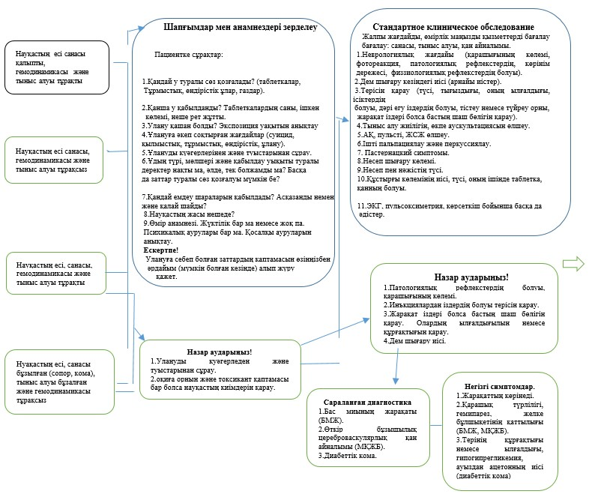

Жіті уланулар кезіндегі негізгі симптомдар

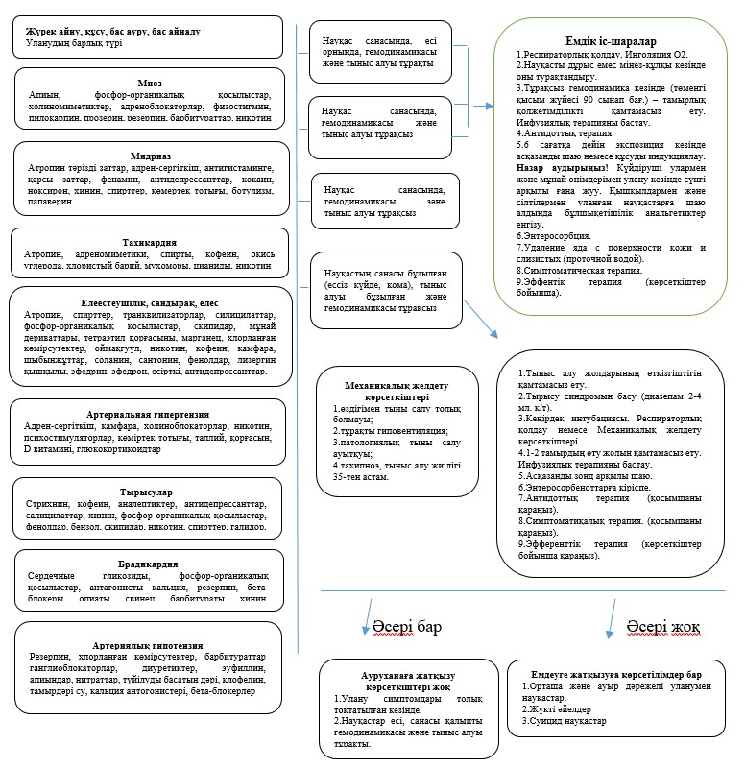

Қазақстан Республикасында
токсикологиялық көмек
көрсетуді ұйымдастыру
стандартына
2-қосымша
Антидоттардың тізбесі
№ р/с | АХЖ коды | Антидоттардың атауы | АХЖ коды | Улануды туындататын уытты заттар | АХЖ коды | Қолданудың басқа мүмкін жағдайлары
1. | R05CB01 | Ацетилцистеин | N02BE01 | Парацетамол (В1)
2. | M01CC01 | N-ацетил пеницилламины (Пенициламин) |  | Сынап (органикалық емес және булар)
3. |  | Амилнитрит |  | Цианидтер
4. | J01CE01 | Бензилпенициллин |  | Аманитиндер (сасық саңырауқұлақпен уланған кезде)
5. | C07 | В-блокатортар (бета-1 және бета-2, қысқа мерзімде әсер етеді) |  | В- адренергиялық керағар | R03DA04 | Теофиллин
6. | A12AA03 | Кальций глюканаты немесе барлық басқа ерігіш кальций тұздары |  | Фтор, фторлық қосылыстар, оксалаттар |  | Кальций антагонистері
7. |  | Дантролен |  | Есірткіні қолдану нәтижесіндегі гипертермия |  | Қатерлі нейролептикалық синдром
8. |  | Дефероксамин | V03AC | Темір препараттары |  | Алюминий қосылыстары
9. | N05BA01 | Диазепам |  | Фосфорорганикалық қосылыстар |  | Хлорохин
10. |  | Кобальт этилендиаминтетраацетаті |  | Цианидтер
11. |  | Дигоксин-арнайы антидене (ФАБ-фрагменты) |  | Дигоксин, дигитоксин, оймақгүлдің басқа препараттары
12. |  | Димеркапрол |  | Күшала |  | Алтын, органикалық емес сынап
13. |  | 4- диметиламинофенол (4-DMAP) |  | Цианид
14. |  | Динатрий тұзы  этилендиаминтетраацетатының кальцийі (CaNa2-EDTA) |  | Қорғасын тұзы
15. | D08AX08 | Этанол |  | Метанол, этиленгликоль
16. |  | Флумазенил | N05 | Бензодиазепиндер
17. |  | Фолий қышқылы |  | Антагонисттер фолий қышқылы |  | Метанол
18. | H04AA01 | Глюкагон | C07 | Бета-блокаторлар
19. | B05CX01 | Глюкоза(гипертония) | A01A | Инсулин
20. |  | Гидроксикоболамин |  | Цианидтер
21. |  | Изопреналин | C07 | Бета-блокаторлар
22. |  | Метионин | N02BE01 | Парацетамол
23. |  | 4-метилпиразол |  | Этиленгликоль | N07BB01 | Метанол, коприн, дисульфирам
24. |  | Метилтионинхлорид (метиленді көк) |  | Метгемоглобинемия
25. | V03AB15 | Налоксон | N02A | Апиындар
26. | N07AA01 | Неостигмина бромид |  | Нейробұлшық ет блокадасы (курар тәрізді), перифериялық антихолинергиялық әсерлер
27. |  | Обидоксим |  | Фосфорорганикалық инсектицидтер
28. |  | Оттегі |  | Цианид, көміртегі тотығы, күкіртсутегі
29. |  | Гипербариялық оттегі |  | Көміртегі тотығы |  | Цианид, күкіртсутегі, көміртегінің тетрахлориді
30. | M01CC01 | Пеницилламин |  | Мыс (Вильсон ауыруы) |  | Қорғасын, сынап (органикалық емес)
31. |  | Пентет қышқылы (DTPA) |  | Кобальт |  | Радиоактивтік металдар
32. |  | Фентоламин |  | Альфа-адренергиялық уланулар
33. |  | Физостигмин |  | Атропинмен және оның туындыларынан туындаған орталық антихолинергиялық синдром |  | Басқа дәрілік заттармен қоздырылған орталық антихолинергиялық синдром
34. | B02BA01 | Фитоменадион (витамин К) |  | кумарин туындылары
35. |  | Калий гексацианоферроаты  (берлин лазурьі С177520) |  | Таллий
36. |  | Пралидоксин |  | Фосфорорганикалық байланыстар
37. |  | Преналтерол | C07 | Бета-блокаторлар
38. |  | Пропанолол | C07 | Бета-блокаторлар
39 | V03AB14 | Протамин сульфаты | B01AB | Гепарин
40 | A11HA02 | Пиридоксин | J04AC01 | Изониазид, гидразиндер |  | Этиленгликоль, гирометрин
41 |  | Силибинин |  | Аманитин (сасық саңырауқұлақпен уланған кезде)
42 |  | Натрий нитриті |  | Цианид
43 |  | Натрий нитропруссиді |  | Эрготизм
44 | V03AB06 | Натрий тиосульфаты |  | Цианид |  | Бромат, хлорат, йодат
45 |  | Сукцимер (DMSA) |  | Сүрме, күшән, висмут, кадмий, кобальт, мыс, алтын, қорғасын, сынап (органикалық және органикалық емес) |  | сынап элементі, платина, күміс
46 |  | Триентин (триэтилентетрамин) |  | Мыс (Вильсон-Коновалов ауруы)
47 |  | Унитиол (DMPS) |  | Кобальт, алтын, қорғасын, никель, сынап (органикалық емес) |  | Кадмий, сынап (органикалық)
48 | S01FA01 | Атропин |  | Фосфордың және карбамидтің органикалық қосылыстары
Ескерту:
АТХ - анатомиялық-терапиялық-химиялық жіктеу - дәрілік заттарды жіктеудің халықаралық жүйесі

© 2012. Қазақстан Республикасы Әділет министрлігінің «Қазақстан Республикасының Заңнама және құқықтық ақпарат институты» ШЖҚ РМК

